**UTS**

**ARSITEKTUR KOMPUTER**



Dosen pembimbing:

Shofia Ulfah, M.kom

Disusun oleh:

1. Fita Mauliddiyah (2023010017)

**PROGRAM STUDI REKAYASA PERANGKAT LUNAK**

**POLITEKNIK BALEKAMBANG JEPARA**

**TAHUN AJARAN 2024**

1. Internal memori dibagi 2 macam yaitu:
2. Core Internal

Core internal adalah memori khusus untuk menyimpan data-data dari aplikasi, email, kontak, dan sejenisnya. Mudahnya, core internal ini adalah memori khusus yang digunakan untuk menyimpan data dari operating system.

Jumlah memori dari core internal ini berbeda-beda, tergantung dari setelan vendor HP, jenis operating system, dan tipe HP yang Anda gunakan, di mana kita harus menggunakan cara tertentu untuk melihat detail kapasitas yang terpakainya.

Core internal juga secara default tidak bisa diakses oleh pengguna, kecuali kalau Anda sudah melakukan root.

1. Internal Utama

Inilah memori yang biasa Anda lihat ketika sedang mengakses file manager. Internal utama, adalah memori khusus yang disediakan untuk menyimpan file-file dari pemakaian pengguna. Seperti file video, foto, game, dan sejenisnya.

Sama dengan core internal, memori internal HP ini kapasitasnya berbeda-beda, tergantung dari tipe HP yang Anda gunakan.

1. **Gerbang AND**

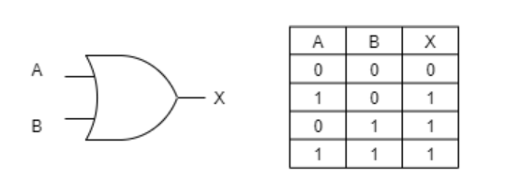

* **GERBANG OR**

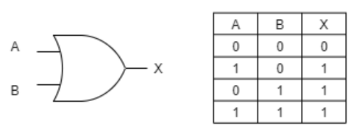

* **GERBANG NOT**

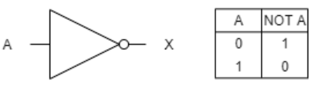

* **GERBANG NAND**

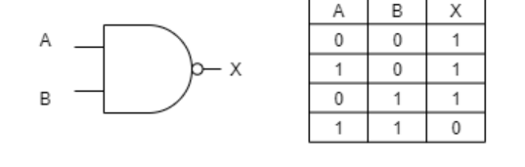

* **GERBANG NOR**

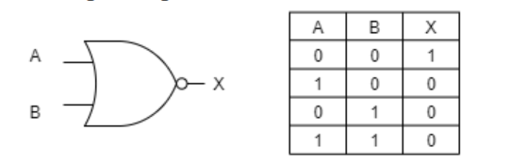

* **GERBANG XOR**

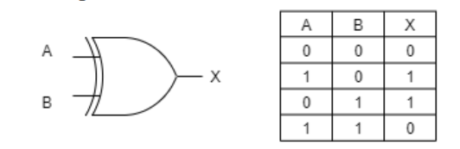

* **GERBANG XNOR**

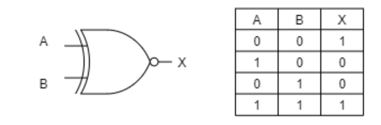

1. A.

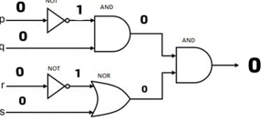

B.

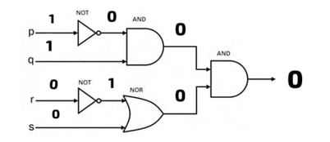

1. 1) **Operasi Aritmatika:** ALU dapat melakukan operasi aritmatika dasar seperti penjumlahan, pengurangan, perkalian, dan pembagian. ALU menerima data dari register CPU, melakukan operasi matematika pada data tersebut, dan menghasilkan hasilnya.

2) **Operasi Logika:** ALU juga dapat melakukan operasi logika seperti AND, OR, XOR, dan NOT. Operasi logika digunakan untuk memanipulasi data biner atau bit-bit data. Misalnya, dalam operasi AND, ALU membandingkan bit-bit yang sesuai dari dua input dan menghasilkan output yang merupakan hasil dari bit-bit yang dinyalakan dalam kedua input.

3) **Perbandingan dan Pemrosesan Data:** ALU digunakan untuk membandingkan data dalam CPU. Misalnya, dalam pernyataan “apakah A sama dengan B?”, ALU akan membandingkan nilai-nilai dari register A dan B menggunakan operasi perbandingan, seperti perbandingan sama (equal) atau perbandingan lebih kecil (less than). Hasil perbandingan ini digunakan dalam pengambilan keputusan dan pengendalian aliran program.

4) **Operasi Bitwise:** ALU juga dapat melakukan operasi bitwise pada data. Operasi bitwise memanipulasi bit-bit individu dalam suatu nilai. Contohnya, operasi seperti shift (menggeser bit ke kiri atau kanan) dan rotasi (memutar bit) dapat dilakukan oleh ALU.

5. Berikut adalah beberapa jenis register dalam CPU beserta fungsinya:

a. Accumulator (AC)

Berfungsi untuk menyimpan hasil sementara dari operasi aritmatika dan logika yang dilakukan oleh ALU. Setelah ALU melakukan operasi, hasilnya sering disimpan di accumulator sebelum dipindahkan ke lokasi lain dalam memori atau digunakan untuk operasi lebih lanjut.

b. Program Counter (PC)

Berfungsi untuk menyimpan alamat dari instruksi berikutnya yang akan dieksekusi. Program Counter secara otomatis ditingkatkan setelah setiap instruksi dibaca, dan dapat diubah secara langsung sebagai hasil dari instruksi percabangan atau lompatan, memungkinkan CPU untuk mengatur urutan eksekusi program.

c. Instruction Register (IR)

Menyimpan instruksi yang saat ini sedang dieksekusi. Instruksi diambil dari memori dan ditempatkan di Instruction Register sebelum diuraikan (decoded) dan dieksekusi oleh CPU.

d. Memory Address Register (MAR)

Menyimpan alamat memori dari lokasi di mana data akan diambil (dibaca) atau ditempatkan (ditulis). MAR bekerja bersama dengan bus alamat untuk mengakses lokasi memori yang tepat selama operasi baca/tulis.

e. Memory Data Register (MDR) atau Memory Buffer Register (MBR)

Menyimpan data yang akan ditulis ke memori atau data yang baru saja dibaca dari memori. MDR adalah perantara antara memori dan register lainnya dalam CPU, memastikan bahwa data dari memori dikirim ke register yang benar dan sebaliknya.

f. Status Register atau Flags Register

Menyimpan informasi tentang status operasi yang baru saja dilakukan oleh CPU. Status register mencakup beberapa bendera (flags) yang menunjukkan hasil dari operasi seperti carry, zero, sign, overflow, dan parity, yang digunakan untuk pengambilan keputusan dalam operasi selanjutnya.

g. General Purpose Registers

Menyimpan data sementara dan hasil antara dari operasi. Register ini digunakan untuk berbagai tujuan oleh program yang sedang berjalan. Contoh umum termasuk register AX, BX, CX, dan DX dalam arsitektur x86, yang dapat digunakan untuk operasi aritmatika, logika, dan manipulasi data.

h. Index Registers (IDX) dan Base Registers

Digunakan dalam pengalamatan untuk operasi seperti pemrosesan array atau string. Index registers seperti SI (Source Index) dan DI (Destination Index) digunakan untuk mengakses elemen dalam array, sedangkan base registers seperti BP (Base Pointer) dan SP (Stack Pointer) digunakan untuk operasi terkait tumpukan (stack).

i. Stack Pointer (SP)

Menyimpan alamat dari elemen teratas dalam stack. Stack pointer digunakan dalam operasi stack seperti pemanggilan fungsi dan pengembalian, memungkinkan CPU untuk melacak urutan panggilan dan pengembalian instruksi dengan benar.

j. Segment Registers (khusus pada arsitektur tertentu seperti x86)

Menyimpan informasi segmentasi memori. Pada arsitektur x86, segment registers seperti CS (Code Segment), DS (Data Segment), SS (Stack Segment), dan ES (Extra Segment) digunakan untuk memisahkan memori ke dalam segmen yang berbeda, masing-masing dengan fungsinya sendiri.